
首钢京唐钢铁联合有限责任公司
镀锌汽车外板生产线工程总承包
机旁检化验设备

技术规格书

工程编号：FZ2024004
统一编号：

北京首钢国际工程技术有限公司
2026年03月

声明：本文件权益属北京首钢国际工程技术有限公司所有。所含信息、专有技术、专利技术应予保密。未经本公司书面许可，不得修改、复制、提供或泄露给任何第三方。
CLAIM: This work belongs to the property of BSIET. All information and proprietary know-how contained therein are confidential, and shall not be duplicated, copied, changed or altered, submitted or disclosed to any third party without the prior written permission of BSIET.
统一编号：

首钢京唐钢铁联合有限责任公司
镀锌汽车外板生产线工程总承包

机旁检化验设备

技术规格书

设计经理：

审 定：
二 审：
一 审：
设 计 人：

北京首钢国际工程技术有限公司
2026年03月

目 录

1 总则 1
2 自然条件和工程条件 1
3 技术条件及设计要求 2
4 设备基本要求 18
5 设备供货及配套件供货清单 19
6 质量保证： 19
7 资料交付 20
8 制造、出厂及验收 20
9 设备安装调试及技术服务 20
10 涂漆、包装及运输 20
11 责任和义务 20
12 分包商特殊要求 21
13 其它 21

- 总则
1.1 本规格书适用于首钢京唐钢铁联合有限责任公司镀锌汽车外板生产线工程总承包机旁检化验设备,它提出了设备的功能设计、结构、性能、安装和试验等方面的技术要求。
1.2 本技术规格所提及的要求和供货范围都是最低限度的要求，并未对一切技术细节作出规定，也未充分地详述有关标准和条件的条文，卖方保证提供符合本技术规格和相关工业标准的功能齐全的优质产品及其服务。对国家有关安全、环保等强制性标准满足其要求。所采用的设备成熟可靠，任何带有试制性的设备不能用于本工程。
1.3 如投标方没有以书面形式对本技术规格书的条文（其中以★标注的条款投标方必须响应）明确提出异议，招标方则认为投标书是按完全满足本技术规格书的要求提供产品，交货验收或投运后发现投标方提供的产品与本技术条件书不相符，投标方承担相应法律责任。
1.4 在签订合同之后，招标方有权提出因条件标准和规程发生变化而产生的一些补充要求，具体项目由招投标双方共同商量。
1.5 本规格书所使用标准如与投标方所执行标准发生矛盾时，按较高标准执行。
1.6 投标方供货范围内的产品和服务涉及到的专利全部由投标方负责，投标方保证招标方不承担有关产品专利的一切责任，且不得影响招标方的利益。
1.7 投标方应对所供产品（包括招标方认可的外购产品）负有全责，保证所供产品的先进性、可靠性和完整性，对于影响产品正常使用功能实现所需的配件和工具、消耗品，若未事先明示，则视为投标方供货范围。
1.8 设备设计选材，应在满足招标方要求的前提下，达到国家标准、部颁标准的技术等级要求。所有材料均为合格材料并须有合格证(未经招标方允许，所有材料不得代用)，使用前需检验确认。
1.9 本项目涉及用电设备的能效等级应满足京唐公司统一规定，特殊规定的应在投标文件中予以明示。
1.10 对合同条款和图样文件未能表述的要求，均应按相应的国家标准、规定执行。
1.11 投标方所供设备应严格遵守技术规格书、应标的投标书、澄清和承诺，本技术规格书未涉及的所有其他部分按技术规格书及投标书、澄清、承诺执行，如与本技术规格书有冲突的地方按本技术规格书执行。
- 自然条件和工程条件
2.1 项目建设地址：
河北省唐山市曹妃甸工业园区京唐钢铁公司冷轧车间户内，24小时连续工作。
2.2 自然条件

2.2.1 气象
本地区气候属于大陆性季风气候，具有明显的暖温带半湿润季风气候特征，大气有海洋腐蚀性。

2.2.2 气温
年平均温度：11.3℃
月平均最高温度：27.6℃
月平均最低温度：-8.6℃
极端最高温度：36.3℃
极端最低温度：-20.9℃

2.2.3 气压
年平均气压： 1016.8 hPa
年平均夏季气压： 1005.5 hPa
年平均冬季气压： 1026.8 hPa
夏季极端气压： 990.5 hPa
冬季极端气压： 1047.7 hPa

2.2.4 湿度
年平均相对湿度：71％
全年最热月平均相对湿度：86％
全年最冷月平均相对湿度：56％
  - 电源：
电源条件：
频率 | 50Hz±5% | 焊接插座 | 380V, 3P+N+E
电机(≥250kW) | AC10kV, ±10%, 3P | 空间加热器 | 220V, 1P+N+PE
电机(<250kW) | 380V, ±10%, 3P+PE | 电磁阀 | 220VAC, 1ph, 24VDC
VVVF电机 | 380V, 10kV, 3P+PE | 仪表PLC | 220VAC, 1ph, 24VDC
应急电源 | 380V, 3P+N+PE | 安全电压 | 36VAC, 24VAC
不间断电源 | 220V,1P+N+E | 控制电压(用于控制和保护回路)
照明灯具 | 220V, 1P+N+PE | 10kV | 220VDC
单头插座 | 220V, 1P+N+PE | 380V | 220VAC
电压偏差允许值: +10 % -10 %
2.4 通信及自动化
按京唐公司统一要求。
2.5 用气和用水
2.5.1 压缩空气
压缩空气管网，压力为0.4-0.6MPa，无油无水。
2.5.2 生活用水
生活用水管网，压力为0.15-0.3MPa，达普通市政自来水水质标准。
2.6 地震基本烈度：
据中国地震局[中震安评（2001）3号]对“京唐港曹妃甸港区地震安全性评价报告”的批复，确认本工程场地地震基本烈度为7度。工程抗震设防烈度为Ⅶ度。
2.7 其他：
投标方应识别可能对投标方案有潜在影响的所有因素，若有本技术规格书未详述而又影响自身投标方案的因素，应于投标时明示其要求，或投标前提出、与买方交流。
- ★技术条件及设计要求
首钢京唐钢铁公司拟建设一条镀锌汽车外板生产线，可生产热镀锌（GI）和热镀锌铝镁（ZM）两大类产品，生产规模为年产镀锌钢卷45万t。本项目热镀锌机组原料为轧硬卷，主要由首钢京唐2230mm冷轧生产单元供应。本项目原料、产品和动力介质的理化检验由京唐全厂检化验设施统筹考虑。经综合评估，本项目检化验设施考虑两部分内容:一)对轧钢分析中心的部分设备进行自动化升级;二)产线使用的机旁检验设施。本技术附件规定了上述第二）部分内容中包含的检化验设备的技术要求,

3.1 产品大纲：

3.1.1 镀锌机组产品大纲

本机组年产45万t热镀锌产品。机组按规格、品种类别、钢种、强度分配的产品大纲见表1-表4。

表1： 按产品强度和厚度规格划分的产品大纲
厚 度 | 成品强度 / MPa |  |  |  |  |  | 合计
厚 度 | 软钢 |  | 340 - 590 |  | 780
mm | t/a | % | t/a | % | t/a | % | t/a | %
0.4 - 0.6 | 18000 | 4 | 9000 | 2 | 0 | 0 | 27000 | 6
>0.6 - 0.8 | 335250 | 74.5 | 15750 | 3.5 | 2250 | 0.5 | 353250 | 78.5
>0.8 - 1.0 | 11250 | 2.5 | 6750 | 1.5 | 2250 | 0.5 | 20250 | 4.5
>1.0 - 1.5 | 27000 | 6 | 4500 | 1 | 0 | 0 | 31500 | 7
>1.5 - 2.0 | 9000 | 2 | 2250 | 0.5 | 0 | 0 | 11250 | 2.5
>2.0 - 2.3 | 0 | 0 | 6750 | 1.5 | 0 | 0 | 6750 | 1.5
合计 | 400500 | 89 | 45000 | 10 | 4500 | 1 | 450000 | 100

表2： 按产品品种类别和规格划分的产品大纲
品种  类别 | 厚度/mm | 宽 度 / mm |  |  |  |  |  |  |  | 合计
品种  类别 | 厚度/mm | 900 - 1100 |  | >1100 - 1300 |  | >1300 - 1600 |  | >1600 - 1850
品种  类别 | 厚度/mm | 产量t/a | % | 产量t/a | % | 产量t/a | % | 产量t/a | % | 产量t/a | %
外板 | 0.4 - 0.6 | 1350 | 0.3 | 1350 | 0.3 | 4500 | 1 | 1800 | 0.4 | 9000 | 2
外板 | >0.6 - 0.8 | 22500 | 5 | 27000 | 6 | 76500 | 17 | 90000 | 20 | 216000 | 48
外板 | >0.8 - 1.0 | 900 | 0.2 | 900 | 0.2 | 900 | 0.2 | 1800 | 0.4 | 4500 | 1
内板 | 0.4 - 0.6 | 900 | 0.2 | 900 | 0.2 | 4500 | 1 | 11700 | 2.6 | 18000 | 4
内板 | >0.6 - 0.8 | 9000 | 2 | 6750 | 1.5 | 76500 | 17 | 45000 | 10 | 137250 | 30.5
内板 | >0.8 - 1.0 | 1350 | 0.3 | 3600 | 0.8 | 3600 | 0.8 | 7200 | 1.6 | 15750 | 3.5
内板 | >1.0 - 1.5 | 2250 | 0.5 | 6750 | 1.5 | 13500 | 3 | 9000 | 2 | 31500 | 7
内板 | >1.5 - 2.0 | 450 | 0.1 | 2250 | 0.5 | 4950 | 1.1 | 3600 | 0.8 | 11250 | 2.5
内板 | >2.0 - 2.3 | 0 | 0 | 2250 | 0.5 | 4500 | 1 | 0 | 0 | 6750 | 1.5
合计 |  | 38700 | 8.6 | 51750 | 11.5 | 189450 | 42.1 | 170100 | 37.8 | 450000 | 100
注：成品平均厚度0.78mm，平均宽度1495.95mm

表3： 按产品钢种划分的产品大纲
钢种 | 产量t/a | 占比% | GI内板 |  | GI外板 |  | ZM内板 |  | ZM外板
钢种 | 产量t/a | 占比% | 产量 | % | 产量 | % | 产量 | % | 产量 | %
钢种 | 产量t/a | 占比% | t/a | % | t/a | % | t/a | % | t/a | %
DQ | 9000 | 2 | 6750 | 1.5 | 0 | 0 | 2250 | 0.5 | 0 | 0
DDQ | 76950 | 17.1 | 21600 | 4.8 | 26100 | 5.8 | 15750 | 3.5 | 13500 | 3
EDDQ | 83250 | 18.5 | 38250 | 8.5 | 18000 | 4 | 18000 | 4 | 9000 | 2
SEDDQ | 166500 | 37 | 58500 | 13 | 54000 | 12 | 27000 | 6 | 27000 | 6
HS-IF | 38250 | 8.5 | 11250 | 2.5 | 18000 | 4 | 2250 | 0.5 | 6750 | 1.5
BH | 56250 | 12.5 | 4500 | 1 | 36000 | 8 | 0 | 0 | 15750 | 3.5
DP | 19800 | 4.4 | 12150 | 2.7 | 5400 | 1.2 | 2250 | 0.5 | 0 | 0
总计 | 450000 | 100 | 153000 | 34 | 157500 | 35 | 67500 | 15 | 72000 | 16

表4： 相变强化高强钢产品规格的产量分配
厚度/mm | 宽 度 / mm |  |  |  |  |  |  |  | 合计
厚度/mm | 900 - 1100 |  | >1100 - 1300 |  | >1300 - 1600 |  | >1600 - 1850
厚度/mm | 产量t/a | % | 产量t/a | % | 产量t/a | % | 产量t/a | % | 产量t/a | %
0.4 - 0.6 | 0 | 0 | 2250 | 0.5 | 0 | 0 | 0 | 0 | 2250 | 0.5
>0.6 - 0.8 | 1800 | 0.4 | 2250 | 0.5 | 1800 | 0.4 | 2250 | 0.5 | 8100 | 1.8
>0.8 - 1.0 | 0 | 0 | 0 | 0 | 900 | 0.2 | 1800 | 0.4 | 2700 | 0.6
>1.0 - 1.5 | 0 | 0 | 0 | 0 | 1350 | 0.3 | 1800 | 0.4 | 3150 | 0.7
>1.5 - 2.0 | 0 | 0 | 0 | 0 | 1350 | 0.3 | 0 | 0 | 1350 | 0.3
>2.0 - 2.3 | 0 | 0 | 0 | 0 | 2250 | 0.5 | 0 | 0 | 2250 | 0.5
合计 | 1800 | 0.4 | 4500 | 1 | 5400 | 1.2 | 5850 | 1.3 | 19800 | 4.4

3.1.2 重卷机组产品大纲

重卷机组按产品宽度、厚度规格分配的产品大纲见表5。

表5： 按产品规格划分的产品大纲
厚 度 |  | 宽 度 / mm |  |  |  |  |  |  |  | 合计
厚 度 | 代表  规格 | 900～1100 |  | >1100～1300 |  | >1300～1600 |  | >1600～1900
厚 度 | 代表  规格 | 1000 |  | 1200 |  | 1450 |  | 1750
mm | mm | t/a | % | t/a | % | t/a | % | t/a | % | t/a | %
0.4 ～ 0.6 | 0.5 | 500 | 0.5 | 500 | 0.5 | 2000 | 2 | 3000 | 3 | 6000 | 6
>0.6 ～ 0.8 | 0.7 | 7000 | 7 | 7500 | 7.5 | 34000 | 34 | 30000 | 30 | 78500 | 78.5
>0.8 ～ 1.0 | 0.9 | 500 | 0.5 | 1000 | 1 | 1000 | 1 | 2000 | 2 | 4500 | 4.5
>1.0 ～ 1.5 | 1.25 | 500 | 0.5 | 1500 | 1.5 | 3000 | 3 | 2000 | 2 | 7000 | 7
>1.5 ～ 2.0 | 1.75 | 100 | 0.1 | 500 | 0.5 | 1100 | 1.1 | 800 | 0.8 | 2500 | 2.5
>2.0 ～ 2.3 | 2.15 | 0 | 0 | 500 | 0.5 | 1000 | 1 | 0 | 0 | 1500 | 1.5
合计 |  | 8600 | 8.6 | 11500 | 11.5 | 42100 | 42.1 | 37800 | 37.8 | 100000 | 100

3.1.3 ★产品执行标准

本生产线的产品全部以卷状交货，卷重5～42t。产品执行中国和(或)欧美及日本的相关标准，如GB2513、JISG3141、GB2518、JISG3302、EN10327、EN10292、EN10326、JISG3323、ASTM1046、EN10346等。折弯机模拟冲压试压需满足上述产品的工艺试验需求。
3.2 ★机旁检化验设备范围
机旁检化验设备包括下表所列设备。
序号 | 设备名称 | 规格型号 | 单位 | 数量 | 备注  (参考品牌**)
 | 硬度测量仪 | 手持式轧辊硬度计,ATMX141或同等性能* | 台 | 2 | 北京时代/北京时代光南/山东中炭智能/华兴测试
 | 手持热成像仪 | FOTRIC 348L-HBJM或同等性能 | 台 | 1 | FLUKE/FOTRIC/海康/
 | 硬度测量仪 | 邵氏硬度计，适用于PU及橡胶覆盖的辊筒，AH220或同等性能 | 台 | 2 | 北京时代/北京时代光南/山东中炭智能/云唐科技
 | 便携式pH测量系统 | 配备pH值探头，用于分析从生产线取样的样品，HI2202或同等性能 | 台 | 1 | 意大利哈纳/上海雷磁/哈希/华科仪
 | 电导率仪 | 配备电导率探头，用于分析从生产线取样的样品，HI8733或同等性能 | 台 | 1 | 意大利哈纳/上海雷磁/哈希/华科仪
 | 光谱仪（反射率仪） | 用于检查清洁后的条带，LB-CS-410或同等性能 | 台 | 1 | 青岛路博环保/彩谱/三恩时
 | 达因笔 | Brighton,CO80601 USA或同等性能 | 套 | 1 | A.Shine/acrotest/Dyne HILL
 | 纯无铬钝化膜测量仪 | NR-2100或同等性能 | 台 | 1 | Kurabo/Infralytic
 | 手持粗糙度仪 | TIME3202或同等性能 | 台 | 3 | 北京时代/北京时代光南/沧州欧普/山东飞拓
 | 接触性红外温度计 | F561或同等性能 | 台 | 1 | FLUKE/FOTRIC/海康
 | 振动测量仪 | ATX390或同等性能 | 台 | 1 | 北京时代/北京时代光南/VMI/ VAST

*同等性能：限于在技术条件和设计要求中规定的用途方面的性能，对于参考品牌型号中超出技术条件和设计要求中规定的用途方面的性能，不作为不可偏离要求的评价指标。

**参考品牌：参考品牌之外的有同类应用业绩的品牌,可经招标方同意后被采用。

3.2.1 硬度测量仪

3.2.1.1 数量：2台
3.2.1.2 ★装置基本用途：轧辊硬度计是一种新型的专业测量轧辊的肖氏硬度计，可测量范围30-110HSD；是一种便携式硬度测试仪器，专业适用于测量轧辊的肖氏硬度值，测试精度高、体积小、操作容易、携带方便，测量范围宽。轧辊硬度计是根据里氏硬度测试原理设计而成的轧辊专用型里氏硬度计，测出的硬度值直接显示轧辊肖氏值，同时硬度值经过程序可自动转换成布氏，洛氏，维氏等硬度值，还可以配置各种测试配件，来满足于各种测试条件和环境。主要适用于金属材料的快速硬度测试，特别适宜对大型零部件及不可拆卸部件的现场硬度测试。参考《GB/T 13313-2008 轧辊肖氏、里氏硬度试验方法》。

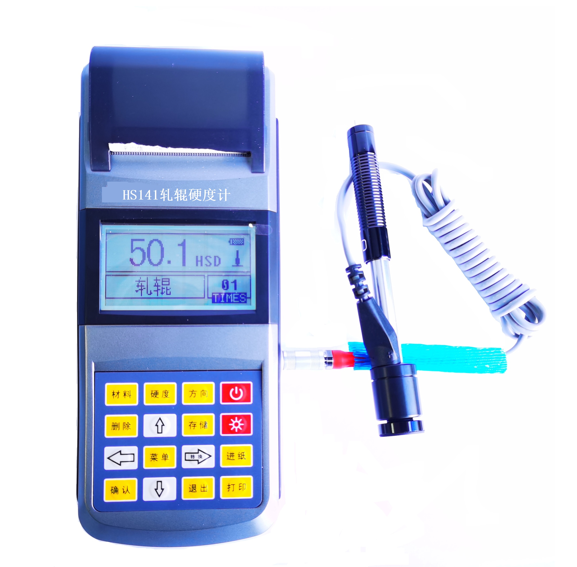

3.2.1.3 主要参数：
★硬度制：里氏、布氏、洛氏B、洛氏C、维氏、肖氏
★测量范围：30-110HSD
测量方向：360°
★相对误差±0.8%、示值重复性误差0.8（HLD=800）（示值误差和重复性表）
标准冲击装置：D型冲击装置（测试范围表）
测量工件的曲率半径：Rmin=50mm（用异型支承环Rmin=10mm）
测量工件的最大硬度值：940HV（D/DC/DL/D+15/C冲击装置）
可选冲击装置：D/C/DC/D+15/DL/G
自动检测电压：当工作电压低于额定值时，自动报警
★显示：全中文菜单
数据存储：48～350（冲击次数32～1）
上下限设置范围：同测量范围
电源：充电电池NIMH12V,1200mAh
充电电源：9V/75mA
通讯接口标准：RS232

3.2.1.4 使用要求：
可通过菜单设置材质，无需设置即可自动识别冲击方向
★可设置硬度值上下偏差自动声音报警
★屏幕具有背光，可调节对比度
可存储48～350组测试数据
增加了测试材料（不锈钢）及扩大了测试范围
可显示电池电量

3.2.1.5 供货清单（参考）：
序号 | 设备名称 | 规格型号 | 单位 | 数量 | 备注
 | 轧辊硬度计主机 | ATMX141 | 台 | 2
 | D型冲击装置 |  | 台 | 2
 | 随机里氏硬度块 | HLD值 | 个 | 2
 | 充电器 |  | 个 | 2
 | 小支承环 |  | 个 | 2
 | 尼龙刷 |  | 个 | 2
 | 使用说明书 |  | 份 | 2
 | 合格证书 |  | 份 | 2
 | 密码包装箱 |  | 个 | 2

3.2.2 手持热成像仪

3.2.2.1 数量：1台

3.2.2.2 ★装置基本用途：产线排查带钢缺陷时通过热成像仪发现异常。参考标准：GB/T 45166-2024、GB/T 19870-2018。为离线型热像仪，探测器类型为高灵敏度型。至少包含标准中规定的必备功能。

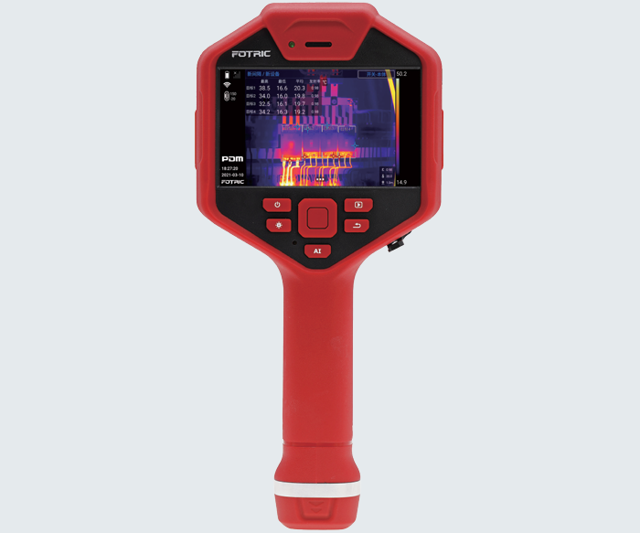

3.2.2.3 主要参数：
★测温范围-20-550℃
★测温精度±2℃或2%，取大值
热灵敏度25-50mK
红外分辨率:384X288
提供高清晰度图像，可快速识别细微温差和异常区域
‌★自动对焦‌：自动调整焦距，对焦速度适配正常操作，画面无明显迟滞和模糊感‌
★空间分辨力：1.0 mrad～5.0 mrad。

3.2.2.4 使用要求：
支持自动测距，测面积
智能对焦系统：以连续自动对焦的方式，保证图像清晰，避免对焦不准造成的测温误差
不低于3.5英寸LCD‌：直观显示红外图像和测量数据‌
显示分辨率不低于768X576
‌智能镜头系统‌：可兼容2倍/4倍望远镜，适应不同检测场景

3.2.2.5 供货清单（参考）：
序号 | 设备名称 | 规格型号 | 单位 | 数量 | 备注
- ℃ | 手持式热成像仪 |  | 台 | 1
 | 充电器 |  | 个 | 1
 | 电池 |  | 个 | 2
 | 使用说明书 |  | 份 | 1
 | 合格证书 |  | 份 | 1

3.2.3 硬度测量仪

3.2.3.1 数量：2台

3.2.3.2 ★装置基本用途：邵氏硬度计，适用于PU及橡胶覆盖的胶辊辊筒硬度测量。一种D型硬度计，参考《GB/T 39693.4-2025硫化橡胶或热塑性橡胶 硬度的测定 第4部分：用邵氏硬度计法（邵尔硬度）测定压入硬度》。

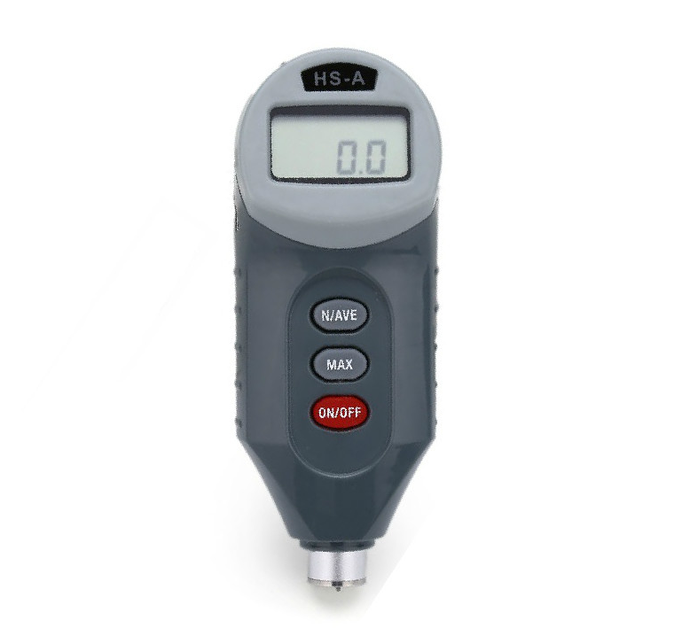

3.2.3.3 主要参数：
★测量范围：0-100HD
★分辨率：0.1HD
★测量误差：在20-90HD内，误差≤±1HD
环境温度：0-40℃
电 源：3×1.55V扣式电池 4.5V交直流电源适配器
外型尺寸：142×52×42mm
重 量：0.3KG

3.2.3.4 供货清单（参考）：
序号 | 设备名称 | 规格型号 | 单位 | 数量 | 备注
 | 主机 | AH220数显邵氏硬度计 | 台 | 2
 | 纽扣电池 |  | 台 | 2
 | 保修文件 |  | 个 | 2
 | 充电器 |  | 个 | 2
 | 硬度计测试架 |  | 个 | 2
 | 使用说明书 |  | 份 | 2
 | 合格证书 |  | 份 | 2

3.2.4 便携式pH测量系统

3.2.4.1 数量：1台

3.2.4.2 ★装置基本用途：配备PH探头，用于分析从生产线取样的样品。

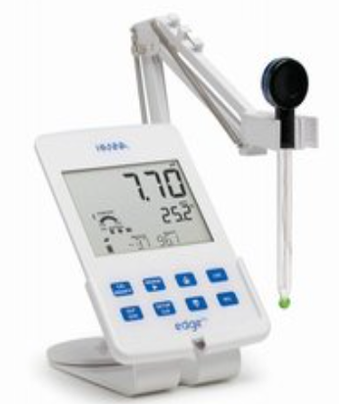

3.2.4.3 主要参数：
pH | 测量范围★ | 0.00～14.00pH pH（仅标准模式）
pH | 分辨率★ | 0.01pH
pH | 测量精度★ | @25℃/77℉：±0.02pH [
pH | 校准模式 | 标准模式：5点自动识别校准，2点自定义校准点
pH | 校准模式 | 标准校准点@25℃：pH1.68、4.01或3.00、6.86、7.01、9.l8、10.01、12.45
pH | 温度补偿★ | 自动补偿，-5.0 to 100.0℃（23.0 to 212.0℉）
pH | 电极诊断 | 电极状况，响应时间，校准过期提醒
mV | 测量范围 | ±1000 mV
mV | 解析度 | 0.1mV
mV | 测量精度 | ±0.2mV （@25℃/77℉）
温度 | 测量范围 | -20.0 to 120.0℃、-4.0 to 248.0℉
温度 | 解析度 | 0.1℃、0.1℉
温度 | 测量精度 | ±0.5℃、±0.9°℉
其他 | 电极配置 | 内置温度传感器玻璃复合酸度pH电极
其他 | 存储模式 | 自动存储200组测量数据、间隔存储100组测量数据；手动存储300组测量数据
其他 | 数据接口 | 通信接口模式：USB数据接口
其他 | 电源模式 | 内置充电电池，5V电源适配器及充电功能多功能支架
其他 | 使用环境 | 0 to 50℃（32 to 122℉），RH max 95%
其他 | 尺寸重量 | 主机尺寸：202*140*12mm，主机重量：250g

3.2.4.4 供货清单（参考）：
序号 | 设备名称 | 规格型号 | 单位 | 数量 | 备注
 | PH主机 |  | 台 | 1
 | pH电极 |  | 支 | 2
 | 电池 |  | 台 | 2
 | 5V电源适配器 |  | 个 | 1
 | 充电功能多功能支架 |  | 个 | 1
 | 使用说明书 |  | 份 | 1
 | 合格证书 |  | 份 | 1

3.2.5 电导率仪

3.2.5.1 数量：1台

3.2.5.2 ★装置基本用途：配备电导率电极，用于分析从生产线取样的样品。

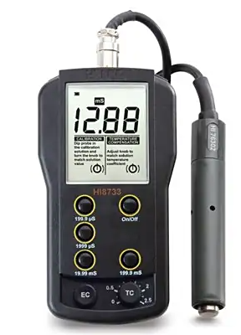

3.2.5.3 主要参数：
测量范围★ | 0.0to 199.9μS/cm、0to 1999μS/cm、 0.00 to 19.99 mS/cm、0.0 to 199.9mS/cm
解析度★ | 0.1μS/cm、1μS/cm；0.01mS/cm、0.1mS/cm
精度（@25℃）★ | 读数的土1% (忽略探头误差)
校准模式 | 手动单点校准(依据水样预测数据，选择比较相近的电导率标准缓冲液)
温度补偿 | 自动温度补偿:0.0to 50.0℃补偿系数β = 0.0to 2.5%/℃可调
标配电极 | HI76302W内置温度传感器四环电导率电极，DIN接口，1m线长
电源模式 | 1x9V AA电池
适应环境 | 0°C to 50°C(32℉ to 122° F);
尺寸重量 | 主机尺寸: 145x80x36 mm.主机重量:230g

3.2.5.4 供货清单（参考）：
序号 | 设备名称 | 规格型号 | 单位 | 数量 | 备注
 | 电导仪主机 | HI8733 | 台 | 1
 | 电极 |  | 支 | 2
 | 电池 |  | 台 | 1
 | 使用说明书 |  | 份 | 1
 | 合格证书 |  | 份 | 1

3.2.6 光谱仪（反射率仪）

3.2.6.1 数量：1台

3.2.6.2 ★装置基本用途：用于汽车外板生产中检查清洁后的条带。对清洁后的条带用反射率仪测可能的异物。

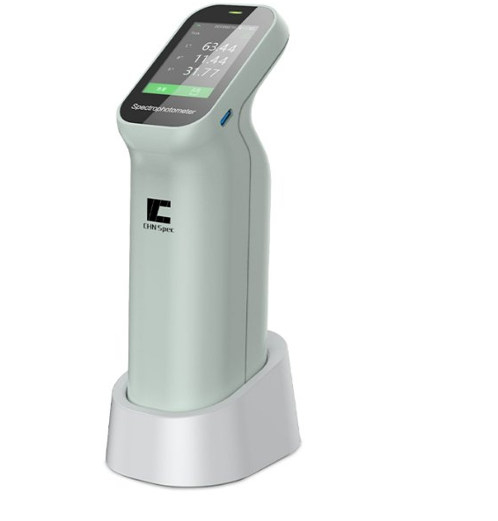

3.2.6.3 主要参数：
产品型号 | CS-410经济版分光色差仪
颜 色 | 豌豆绿
测量结构 | D/8-SCI+SCE,(漫射照明,8°方向接收),包含镜面反射光去除镜面反射光）
测量重复性/稳定性 | 色度值:
测量重复性/稳定性 | 标准偏差值ΔE*ab≤ 0.04
测量重复性/稳定性 | 平均值:dE*ab≤ 0.05
测量重复性/稳定性 | 最大值:dE*ab≤ 0.08
测量重复性/稳定性 | (白板校准后以5秒间隔测量白板30次)
台间差 | ΔE*ab≤0.4
显示精度 | 0.01
测量/照明口径 | Φ8mm/Φ11mm
测量指标 | 光谱反射率,CIE-Lab,CIE-LCh,HunterLab,CIE-Luv,XYZ,Yxy,RGB,
测量指标 | 色差(ΔE*ab,ΔE*cmc,ΔE*94,ΔE*00),白度(ASTM E313-00,ASTM E313-73,CIE/ISO,AATCC,Hunter,TaubeBergerStensby),黄度(ASTM D1925,
测量指标 | ASTM E313-00,ASTM E313-73),黑度（My,dM）,沾色牢度,变色牢度,
测量指标 | Tint(ASTM E313-00),色密度CMYK(A,T,E,M),同色异谱指数Milm,孟塞尔,
测量指标 | 遮盖力,力份(染料强度,着色力)
光源条件 | A,B,C,D50,D55,D65,D75,F1,F2,F3,F4,F5,F6,F7,F8,F9,F10,F11,F12,
光源条件 | CWF,U30,U35,DLF,NBF,TL83,TL84
配色软件 | 无
照明光源 | LED
测量观察方式 | 目视
校准 | 智能自动校准
软件支持 | Windows
准确性保证 | 计量合格
视场角 | 2°，10°
积分球直径 | 40mm
符合标准 | 符合标准CIE GB/T 3978,GB 2893,GB/T 18833,ISO7724-1,ASTM E1164,DIN5033 Teil7
分光方式 | 集成光学器件
感应器 | CMOS感应器
波长间隔 | 10nm
波长范围 | 400-700nm
反射率测定范围 | 0-200%
反射率分辨率 | 0.01%
测量时间 | 约1秒
接口 | USB
屏幕 | IPS全彩屏幕,2.4英寸
电池容量 | 单次充电可连续测量8000次， 3.7V/3000mAh
光源寿命 | 10年100万次
语言 | 简体中文、英语
存储 | 100条标样
3.2.6.4 使用要求：
自动校准
SCI/SCE可以去除光泽测量,和人眼感觉更为一致
测量参数多，遮盖力，白度，黄度等30+种测量指标
光源条件多，26种光源评价指标
重复性好,测量稳定—0.08
通过计量认证 ‌

3.2.6.5 供货清单（参考）：
序号 | 设备名称 | 规格型号 | 单位 | 数量 | 备注
 | 手持式光谱反射率测定仪 | LB-CS-410 | 台 | 1
 | 充电器 |  | 个 | 1
 | 使用说明书 |  | 份 | 1
 | 合格证书 |  | 份 | 1

3.2.7 达因笔

3.2.7.1 数量：1套,12支

3.2.7.2 ★装置基本用途：测达因值用。

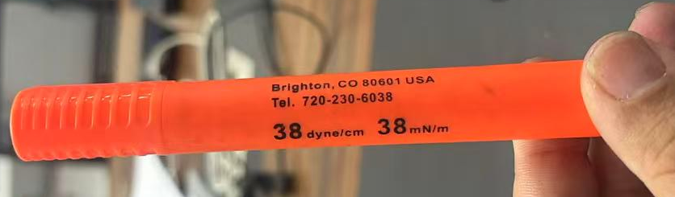

3.2.7.3 主要参数：
★测量范围：28-50mN/m

3.2.8 纯无铬钝化膜测量仪

3.2.8.1 数量：1台

3.2.8.2 ★装置基本用途：冷轧板的防锈油、镀锌板钝化膜、耐指纹膜、汽车板表面各类油膜厚度等等。

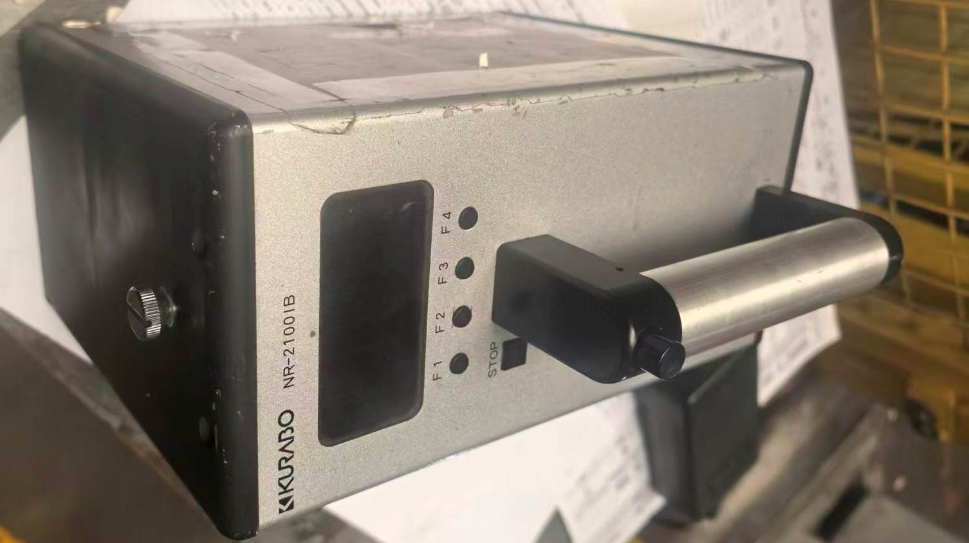

3.2.8.3 主要参数：
★测量精度：0.01%
★分辨率：0.1微米mm
★适用范围：0-10微米
使用场景：便携式

3.2.8.5 供货清单（参考）：
序号 | 名 称 | 数 量 | 备注
 | 测厚仪主机 | 1台
 | 电源套装 | 1块
 | 产品包装箱 | 1个
 | 使用说明书 | 1本
 | 通讯电缆 | 1条
 | 通讯软件 | 1套

3.2.9 手持粗糙度仪

3.2.9.1 数量：3台

3.2.9.2 ★装置基本用途：测产品粗糙度。适用于生产现场，科研实验室和工厂计量室。可测量多种机加工零件的表面粗糙度，根据选定的测量条件计算相应的参数，在液晶显示器上清晰地显示全部测量结果及图形，并可在打印机上输出，亦可与PC机进行通讯。具有测值存储及存储数据查询功能。
1）粗糙度测头采用高精度电感传感器，测量值稳定精确

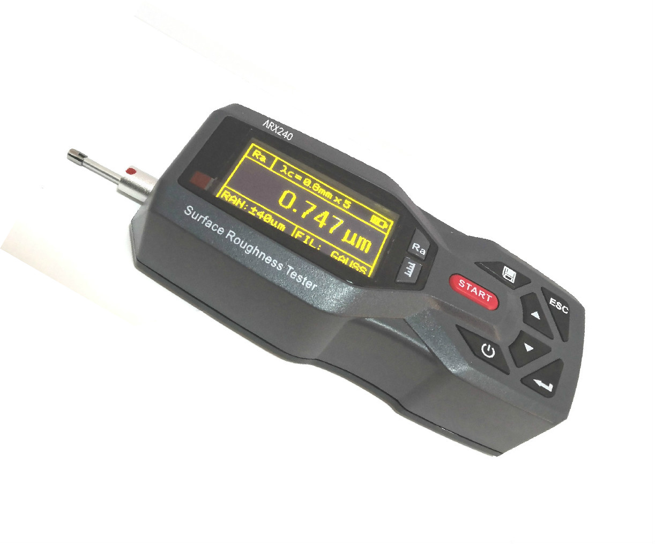

3.2.9.3 主要参数：

★测量参数：Ra、RPc

★测量范围：Ra:0.025-12.5μm

★显示范围：

Ra：0.005-16μm

Rp：0.02-160μm

★量程范围：±20μm、±40μm、±80μm

▪ 最高显示分辨率：0.001μm

滤波方式：RC、PC-RC、GAUSS、D-P

取样长度：0.25mm、0.8mm、2.5mm、自动

评定长度：1L-5L（可选），L为取样长度

测量行程长度：3L-7L（可选）

最大驱动行程长度：17.5mm/0.71inch

最小驱动行程长度：1.3mm/0.052inch

示值误差：≤±7％

示值变动性：≤6％

针尖角度：90°

显示方式：128×64点阵液晶（带背光）

工作环境：

温度：0ºC- 40ºC

相对湿度：＜90%

重量：440g

外型尺寸：140×52×48mm

3.2.9.4 使用要求：

● 高精度电感传感器

▪ 可测量显示22个粗糙度参数

▪ 采用DSP(数字信号处理器)进行数据处理和控制，速度快，功耗低

▪ 兼容ISO、DIN、ANSI、JIS多个国家标准；

▪ 机电一体化设计，体积小，重量轻，使用方便

▪ 高品质锂离子充电电池，容量高，无记忆效应，连续工作时间大于20小时

▪ 连接TA系列打印机，可以打印测量参数及轮廓

▪ 标准RS232接口，可与PC机通讯，打印全部参数或打印用户设定的任意参数

▪ 可配曲面传感器测量曲面的粗糙度，小孔传感器测量内孔的粗糙度

▪ 可配沟槽/深槽传感器，测量沟槽底部或台阶的粗糙度

▪ 中英文菜单式操作界面

▪ 具有LCD图形显示功能

▪ 传感器触针位置指示

▪ 显示测量信息、菜单提示信息、错误信息及开关机等各种提示说明信息

▪ 可靠防电机走死电路及软件设计

▪ 具有自动休眠、自动关机等节电功能

▪ 多语言工作方式选择

▪ 带有测值存储功能及存储数据查询功能 ，可存储100组原始数据及波形

▪ 带有系统自检功能

▪ 可自定义系统时钟，开机时显示当前时钟，存储测量值时显示时间

▪ 可测量Rk参数及显示Rk曲线图

3.2.9.5 供货清单（参考）：
序号 | 名 称 | 数 量 | 备注
 | TIME3202粗糙度仪主机 | 3台
 | 标准传感器 | 3只
 | 电源适配器 | 3个
 | 多刻线样板 | 3块
 | 传感器护套 | 3个
 | 小支架 | 3个
 | 软件及传输线缆 | 3套
 | 仪器箱 | 3个
 | 随机保修卡、合格证、使用说明书等文件 | 3份

3.2.10接触性红外温度计

3.2.10.1 数量：1台

3.2.10.2 ★装置基本用途：测带钢温度。

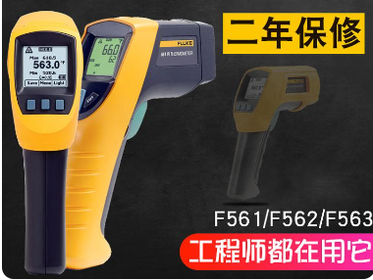

3.2.10.3 主要参数：

★测量范围：-20至550°C

测量精度：±1.0%

分辨率：0.1°C(0.1°F)

电池类型：2AA型电池

响应时间：<500mSec

距离系数比D:S：12:1

★高低温报警：有

背光：有

发射率：高/中/低三档可调

光谱响应：8至14微米

温度单位：℃或℉可选

3.2.10.4 使用要求：

红外线测温仪不仅能够近处测量，还能远距离测量，根本不用使用梯子。

接触式测温功能兼容所有标准的小型连接器K型热电偶，您完全不需要再单独为其购置热电偶产品，从而保护了您的投资。

管道探头可用于过热、过冷测量以及其他接触式和非接触式温度测量。

单点激光瞄准测量

温度测量范围-40 &deg;C 550 &deg; C (-40 &deg;F 1022 &deg;F)，绝大多数工业和民用领域都能使用。

发射能量的调整非常方便（高、中、低），以便更为精确地测量管道以及其他表面非常光滑的材料。

重量轻（仅为12盎司/340克），便于携带

使用费用容易

效率高进行红外线测量时，不需要关闭设备。

MIN、MAX、DIF功能帮您快速发现问题

无论大小物体，均能快速、高效地完成故障扫描。

3.2.10.5 供货清单（参考）：
序号 | 名 称 | 数 量 | 备注
 | F561接触性红外温度计主机 | 1台
 | 包装密封盒 | 1只
 | 电池 | 2个
 | 热电偶 | 1支
 | 随机保修卡、合格证、使用说明书等文件 | 1份

3.2.11 振动测量仪

3.2.11.1 数量：1台

3.2.11.2 ★装置基本用途：测机械(例如风机、轴承座等)振动。采用压电式加速度传感器，将振动信号转换成电信号。通过对输入信号的处理分析，获得振动测量的加速度峰值、速度有效值（均方根值）、位移峰-峰值或实时频谱图。本产品适用于常规振动测量，尤其是往复式机械中的振动测量，它不仅可以测量振动的加速度、速度或位移，而且还可以进行简易故障诊断和打印输出。

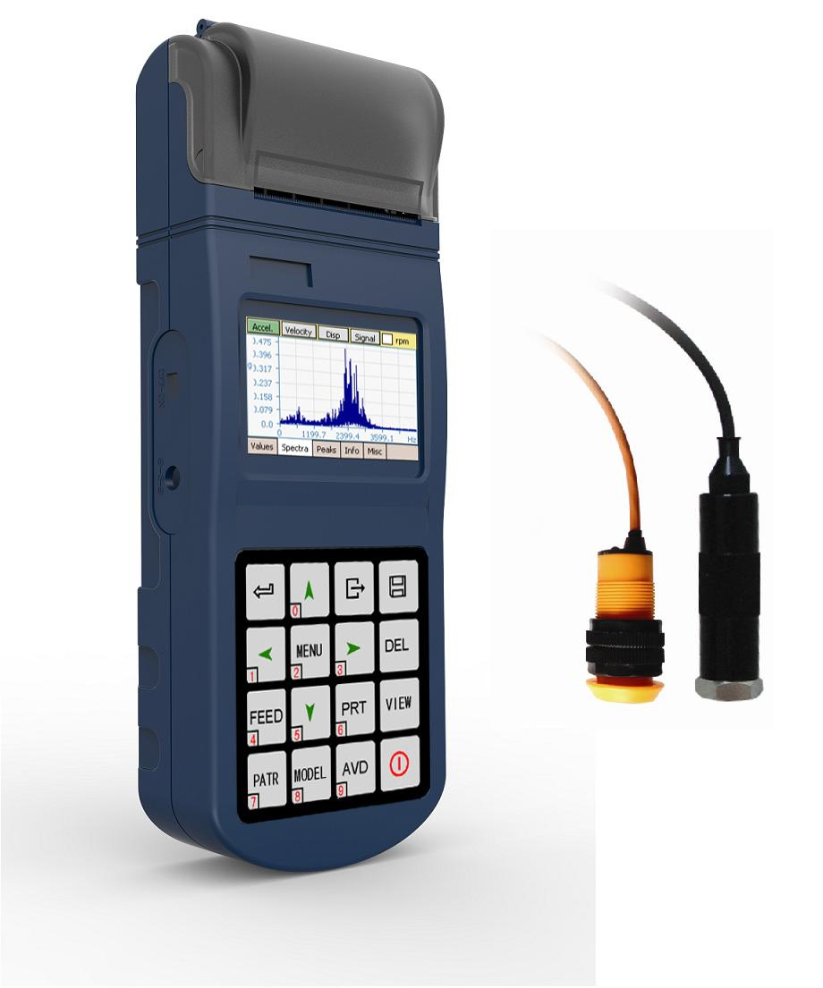

3.2.11.3 主要参数：
振动测量范围★ | 加速度：0.1 m/s² ～ 205.6 m/s²（峰值）  速 度：0.1 mm/s ～ 400.0 mm/s（有效值）  位 移：0.001 mm ～ 9.000 mm（峰-峰值）
频率范围★ | 10Hz ～ 200Hz  10Hz ～ 500Hz  10Hz ～ 1kHz  10Hz ～ 10kHz
振动测量允许误差 | ±5%
分析频率间隔★ | 0.25Hz
转速测量范围★ | 30 ～ 300000 rpm（5 ～ 5kHz）
转速测量允许误差 | ±（0.05% + 1）
转速测量距离 | 0.15 ～ 1m
温度范围 | 0℃～40℃
湿度范围 | ≤80％RH
显示 | TFT彩色液晶屏，320 × 200像素
存储容量 | 800组数据和100幅频谱图（100个测量点）
上位机软件 | 选配
通讯 | Mini USB
外型尺寸 | 212 × 80 × 35
打印功能 | 嵌入式热敏打印机，随测随打
电池续航 | 1500mAh高性能锂离子充电电池，持续工作50小时
整机重量 | 320克

3.2.11.4 使用要求：

显示 全中文显示，菜单结合快捷键操作，简单方便。320 × 240真彩色超清晰TFT液晶显示屏，一屏显示内容丰富且示值易读取。

振动测量 可测量加速度峰(Peak)值、速度有效(RMS)值及位移峰-峰(Peak-Peak)值。同时实时显示动态测量柱状图。

转速测量 可配备光电传感器，直接测量转子转速。

数据存储 大容量存储。可存储100个测量点（每点8组测量数据和一幅频谱图）共800组测量数据和100幅频谱图。

报警输出 可预先设置上限警告值和报警值，当被测值超过警告值或报警值时作出相应的报警指示。

数据分析 具有频谱测量功能，可对保存的频谱图进行全频段的细化分析，进而完成故障诊断。

数据通讯 miniUSB接口，可配备专用数据管理分析软件连接上位机。

电池 内置高性能锂电池，并配有超低功耗控制电路，具有更长的工作和待机时间。

打印输出 内置嵌入式热敏打印机芯，可随时随地打印测量数据及频谱图。方便用户即时记录关键数据。

3.2.11.5 供货清单（参考）：
名 称 | 数 量
ATX390测振仪主机 | 1台
输入220V/50Hz，输出9V/1000mA电源适配器 | 1只（根据用户要求配置其一）
输入110V/50Hz，输出9V/1000mA电源适配器 | 1只（根据用户要求配置其一）
测振探头 | 1支
磁性吸座（含2个连接螺栓） | 1个
使用说明书及随机文件 | 1套
产品包装箱 | 1套
- 设备通用基本要求
4.1 设备制造、装配要求
- 所有设备均正确设计和制造，在正常工况下均能安全、持续运行，而没有过度的力、振动、温升、磨损、老化等其它问题，投标方提供不低于本招标文件要求的先进、成熟、可靠的设备及部件。招标方不接受带有试制性质的部件。
- 设备零部件按国家标准设计、制造，并用先进、可靠的加工技术，使其具有良好的表面几何形状及合适的公差配合。所有外购配套件选用优质、节能、先进的产品，并有产品检验合格证，不得选用国家已公布的淘汰产品。对目前国内产品质量尚不过关的部件选用成熟、可靠的进口产品。无论国产还是进口产品，都须保证设备总体质量和外观质量优良，构件表面光滑平整，无变形、裂纹等缺陷。
- 所使用的零件或组件有一定的通用性和良好的互换性。
- 所有钢结构件具有足够的刚度和强度，布局合理，比例尺寸协调，造型美观。
- 装置各机构之间具备联锁条件，防止出现意外人身、设备事故。
- 装置电气系统具备完整的保护方案。如过流、过压、速断、相序等保护和紧急停机按钮。所有电器设备和部件防护等级均为IP54，绝缘等级F 级。电气系统具有一定的抗振动、电磁干扰的能力和防粉尘，运转灵活可调，运行平稳。
- 各转动件转动灵活，不得有卡阻现象，润滑部分密封良好，不得有油脂渗漏现象，减速器不漏油，液压部件不渗油。
- 所有钢结构设备的制作和防腐符合国家标准。所有室外布置的设备(含电气、线路等)均具有防风、防晒、防雨等功能，并考虑适当的风雪载荷。
- 设备确保安全可靠，考虑异常情况下对人员的保护。
4.2 执行标准（设计、制造、验收）
设备设计、制造、安装、包装、储存、验收以中国国家标准为基础，并符合下列标准和规范：
GBZ 1-2010 工业企业设计卫生标准
GB/T 191-2008 包装储运图示标志
GB/T 1801-2009 产品几何技术规范（GPS） 极限与配合 公差带和配合的选择
GB 5226.1-2019 机械电气安全 机械电气设备 第1部分：通用技术条件
GB 12348-2008 工业企业厂界环境噪声排放标准
GB/T 13306-2011 标牌
GB/T 13384-2008 机电产品包装通用技术条件

上述标准均为招标截止日时的最新有效版本。
4.3 润滑要求
4.3.1 润滑方式：按设备需求，要符合京唐公司统一要求。
4.3.2 润滑油（脂）牌号、用量、加油制度、压力等：按设备需求，并符合京唐公司统一要求。
4.4 ★环保及职业健康安全卫生要求
4.4.1 噪音：操作岗位噪音满足国家职业健康安全卫生标准要求。
4.4.2 排放：满足国标、地标及企标要求。
4.5 检修要求
检修维护要安全、方便、简单。

- 设备供货及配套件供货清单
卖方按照第3章规定的设备清单以及各设备对应的供货清单供货，并保证各设备正常使用功能的完整性。在投标文件中，卖方还应列出备品备件、耗材清单并分项报价。
- 功能指标保证：
质保期：按照合同执行。
具体考核办法按合同执行。但性能考核指标至少应包括如下指标：
（1）正常使用中的整机性能，按“3技术条件及设计要求”进行考核，连续1个月系统作业率不低于95%，连续4个月系统作业率不低于97.5%。
（2）振动、废气、噪音及粉尘等排放的控制
（3）操作岗位职业健康安全卫生。
- 资料交付
7.1 卖方交付的资料
资料内容包括：卖方需向买方提供物理版图纸（蓝图）3份，电子版1份，电子版图纸和文件请采用以下格式：二维图采用.dwg格式，三维图采用.sat格式，文档采用.doc或.xls格式，图片采用.pdf格式。
蓝图上需在标题栏内注明设备名称等，并有设计人、审核人、审定人的签字，加盖卖方公司的公章，以邮寄或其它形式交给买方。
7.2 对卖方的资料要求
卖方提供的资料必须保证提供的技术资料完整性、正确性，技术资料必须满足设计、施工、试运行、生产和维护的要求。
7.3 买方提交给卖方的资料
买方提供的资料必须保证其完整性、正确性，技术资料必须满足卖方的设计要求。
7.4 卖方需向买方提供的技术文件见下表：
序号 | 文件内容 | 时间（周） | 备注
1 | 带控制点的工艺流程图、设备安装图 | 4
2 | 设备相关资料（包括：土建基础布置图、静负荷、动负荷、能源介质参数及接口尺寸、电气接线位置、检修门的位置和尺寸、更换示意图、更换尺寸和最大单重、建议采用的起重设备的位置和规格等） | 4
3 | 所有用电设备的电机参数（型号、功率、电压等）的电气接线图和电气原理图，数量等 | 4
4 | 操作说明书 | 随机
5 | 安装指导书 | 随机
6 | 出厂检验报告、合格证书 | 随机
7 | 设备使用、维护说明书4套 | 随机
8 | 外部配套零部件的使用、维护说明书4套 | 随机
9 | 外部配套零部件出厂检验报告、合格证书 | 随机
10 | 主要部件材质、化学成分、检验报告、探伤报告 | 随机
11 | 易损件明细表 | 随机
12 | 装箱清单 2套 | 随机
7.5 技术文件交付特殊要求
买卖双方需要提交给最终用户的，以及指导现场安装，调试，运行的所有技术文件及资料均采用中文。
7.6 专有技术及专利说明
卖方应当保证其交付给买方的研究成果不侵犯任何第三人的合法权益。如发生第三人指控买方实施的技术侵权的，卖方应当承担全部责任。
7.7 买方有义务保护卖方的知识产权，对以上提供的技术文件资料负责保密。
- 制造、出厂及验收
按合同执行。
- 设备安装调试及技术服务
按合同执行。
- 涂漆、包装及运输
合同设备本体、安装配件、防腐、涂漆必须适应特殊的自然条件，包装、运输等均按照商务合同的要求及相关标准进行。设备涂漆颜色按照京唐统一规定。
- 责任和义务
11.1 买方对所提供的图纸正确性和完整性负责，对所提供的技术参数和技术要求准确性负责。
11.2 卖方应严格按照买方提供的技术文件开展设计。
11.3 卖方在完成方案设计后，应将设计图纸和相关文件提供买方，并共同确定设计审查地点、时间、参加人员等事宜。由卖方起草《方案设计审查纪要》，卖方根据《方案设计审查纪要》修改、完善方案设计。
11.4 方案设计审查通过后，卖方负责开展详细设计，确保满足生产工艺要求。
11.5 卖方对所提供的设计正确性负全责，确保设备的技术性能和产品质量要求。
11.6 卖方有义务对买方提供的图纸和其它技术文件保密，不得随意转让给第三方或在其它项目中使用。
- 分包商特殊要求
对于包括分包商提供的所有设备，应提供近五年业绩清单。
- 其它
13.1 本技术附件作为设备招标的附件之一，为设计、生产、验收设备质量的技术依据。关于设备的数量、运输包装、交货时间、交货地点、付款方式、违约及处理办法等，均以设备订货合同为准。
13.2 其它未尽事宜协商解决。

